Scooby-Doo

Par Christelle Le-Guirec – Académie de Montpellier

Consignes :
Il s’agit de placer dans le repère ci-joint les points définis par leurs coordonnées et de les relier en respectant les consignes.

Bouche :  C1 (-1,5 ; -6,5) C2 (-1 ; -7,5) C3 (0 ; -8)  C4 (1 ; -7,5) C5 (1,5 ; -6,5)  Relier B10 avec C1 et C5 avec B3 puis relier les points de C1 à C5.  C6 (3,5 ; -5) C7 (3 ; -7,5) C8 (2,5 ; -9)  C9 (1,5 ; -10) C10 (0 ; -10,5) C11 (-1,5 ; -10) C12 (-2,5; -9) C13 (-3 ; -6,5)  Relier les points de C6 à C13. | Nez :  A1 (0 ; 1) A2 (-1 ; 1) A3 (-2 ; 0,5)  A4 (-2,5 ; 0) A5 (-2 ; -1) A6 (-1,5 ; -2)  A7 (0 ; -2,5) A8 (1,5 ; -2) A9 (2 ; -1)  A10 (2,5 ; 0) A11 (2; 0,5) A12 (1 ; 1)  Relier les points de A1 à A12 puis relier A12 avec A1.
Tour de visage + oreilles :
D1 (-3,5 ; -3) D2 (-4 ; -8) D3 (-4,5 ; -9,5)
Relier les points de D1 à D3.
D4 (3,5 ; -11,5) D5 (4,5 ; -8) D6 (5,5 ; -3)
D7 (5,5 ; 0) D8 (5 ; 2) D9 (4,5 ; 3)
D10 (5 ; 4) D11 (5 ; 6) D12 (6,5 ; 7)
D13 (6,5 ; 8) D14 (5 ; 7,5) D15 (3,5 ; 8)
D16 (2,5 ; 7,5) D17 (2 ; 6)
Relier les points de D4 à D17.
D18 (1 ; 6) D19 (0,5 ; 5,5) D20 (1 ; 5)
D21 (1,5 ; 5,5) D22 (2 ; 5) D23 (2,5 ; 5,5)
Relier les points de D17 à D23 puis relier D17 avec D23.
D24 (-0,5 ; 5,5) D25 (-1 ; 5,5) D26 (-2 ; 4,5)
D27 (-1,5 ; 4) D28 (-1 ; 4,5) D29 (-1 ; 5)
D30 (-0,5 ; 5)
Relier les points de D24 à D30 puis relier D19 avec D24 et D30 avec D24.
E1 (-1 ; 7) E2 (-1,5 ; 7,5) E3 (-2,5 ; 7,5)
E4 (-3 ; 9) E5 (-3,5 ; 9) E6 (-4 ; 8)
E7 (-4 ; 6,5) E8 (-3,5 ; 5,5) E9 (-4 ; 4,5)
E10 (-3,5 ; 3,5) E11 (-2,5 ; 3)
Relier les points de E1 à E11 puis relier D25 avec E1 et E11 avec D27.
E12 (-3,5 ; 2) E13 (-4 ; 1)
Relier les points de E11 à E13 puis relier E13 avec B15.
Joue 1 :
B1 (0 ; -3) B2 (0,5 ; -4) B3 (1,5 ; -5)
B4 (3 ; -4,5) B5 (4,5 ; -3,5) B6 (4,5 ; -2)
B7 (4 ; -1) B8 (4,5 ; 0,5)
Relier A7 avec B1 puis relier les points B1 à B8.
Joue 2 :
B9 (-0,5 ; -4) B10 (-1,5 ; -4,5) B11 (-2,5 ; -4)
B12 (-3 ; -3,5) B13 (-4,5 ; -2) B14 (-4,5 ; -1)
B15 (-4 ; 0) B16 (-3 ; 0,5) B17 (-2,5 ; 1)
B18 (-3 ; 1,5)
Relier B1 avec B9 puis relier les points de B9 à B18.

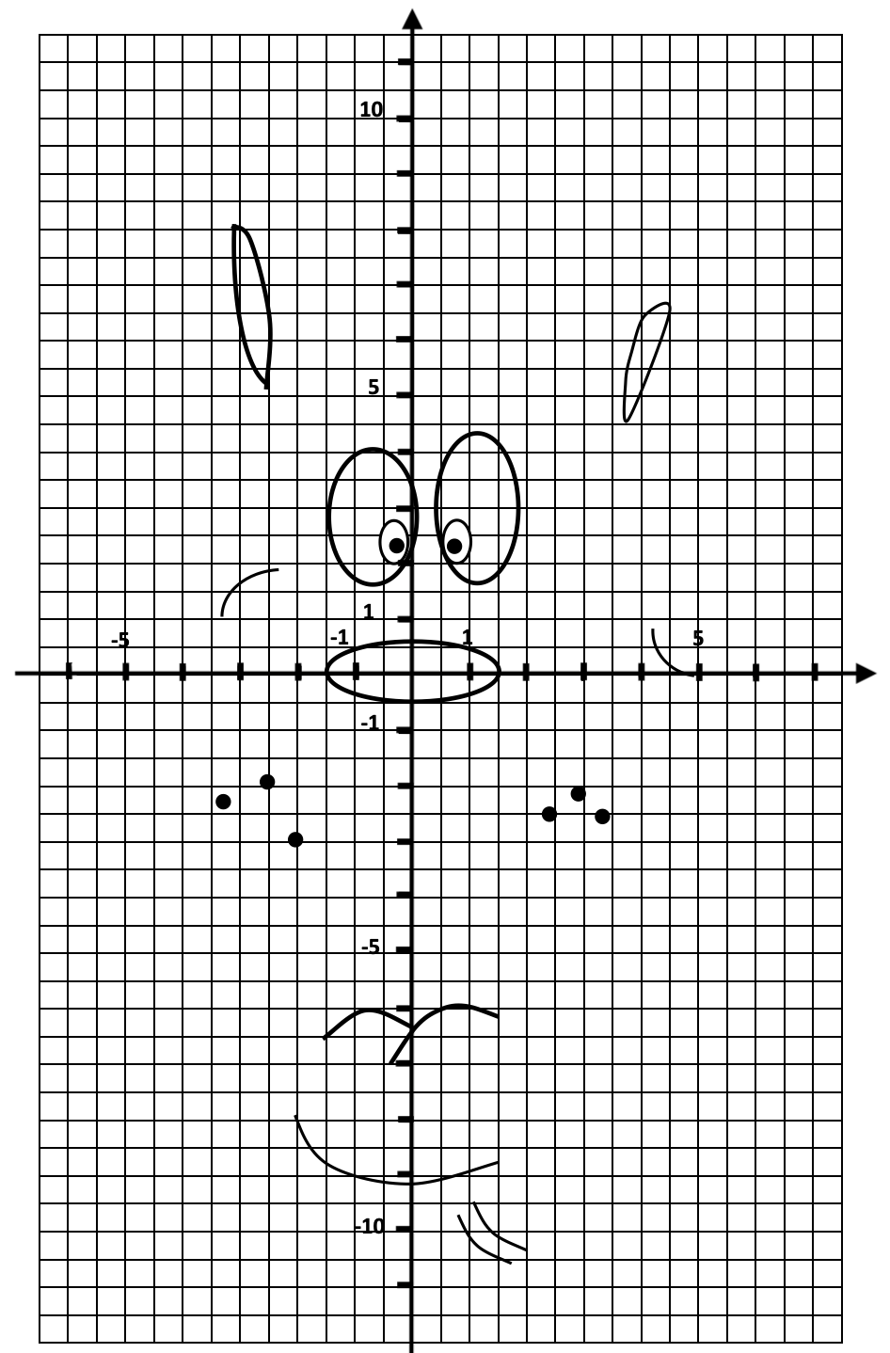
Hors du cadre de la classe, aucune reproduction, même partielle, autres que celles prévues à l'article L 122-5 du code de la propriété intellectuelle, ne peut être faite de ce site sans l'autorisation expresse de l'auteur.
www.maths-et-tiques.fr/index.php/mentions-legales

